|  |  |  |
| --- | --- | --- |
| escudofi_color_m2008_jpg | **Carátula para entrega de prácticas** | |
| Facultad de Ingeniería | | Laboratorios de docencia |

|  |
| --- |
| Laboratorio de Computación  Salas A y B |
| |  |  | | --- | --- | | Profesor: | Claudia Rodríguez Espinoza. | | Asignatura: | Fundamentos de computación. | | Grupo: | 1104 | | No de Práctica(s): | 12 | | Integrante(s): | Parada Pérez Jesús Bryan | |  |  | |  |  | |  |  | | No. de Equipo de cómputo empleado: | 32 | | Semestre: | Primero. | | Fecha de entrega: | 04/11/2018 | | Observaciones: |  | |  |  |   **CALIFICACIÓN:\_\_\_\_\_\_\_\_\_\_\_\_\_\_\_\_\_\_\_\_** |

**Práctica 12: Funciones**

**OBJETIVOS:** Elaborar programas en C donde la solución del problema se divida en funciones.

Distinguir lo que es el prototipo o firma de una función y la implementación de ella, así como manipular parámetros tanto en la función principal como en otras.

En ésta práctica hicimos 4 programas, los cuales fueron:

**1.-** Elevar un número al cubo con int.

**2.-** Elevar un número al cubo con void.

**3.-** Calculadora con int.

**4.-** Programa que lee un número con una función y con otra lo multiplica

x100.

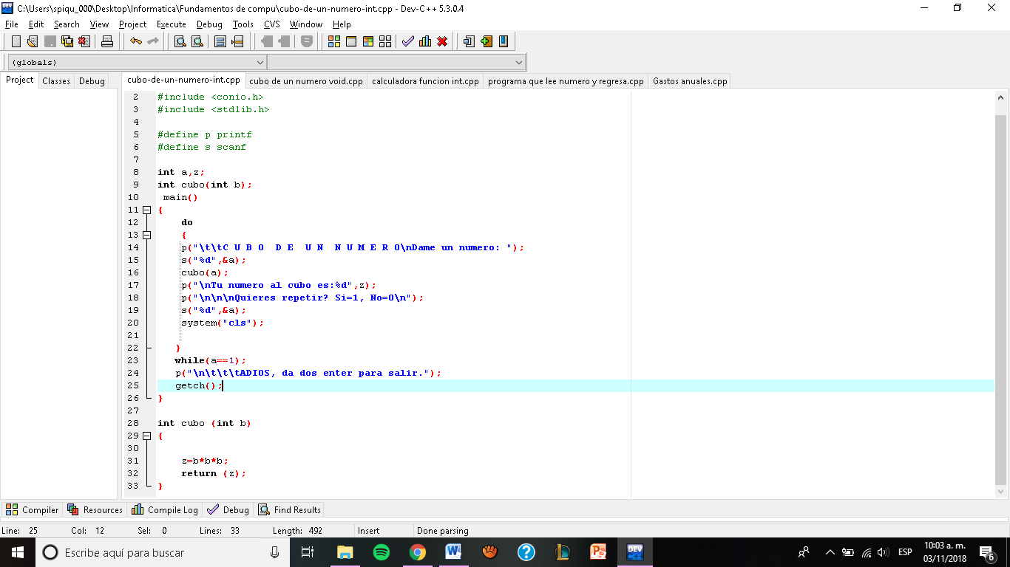

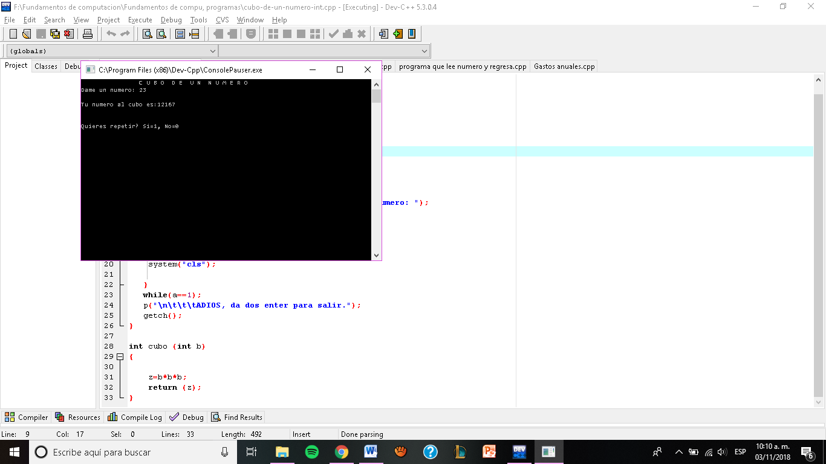**1.-**

.

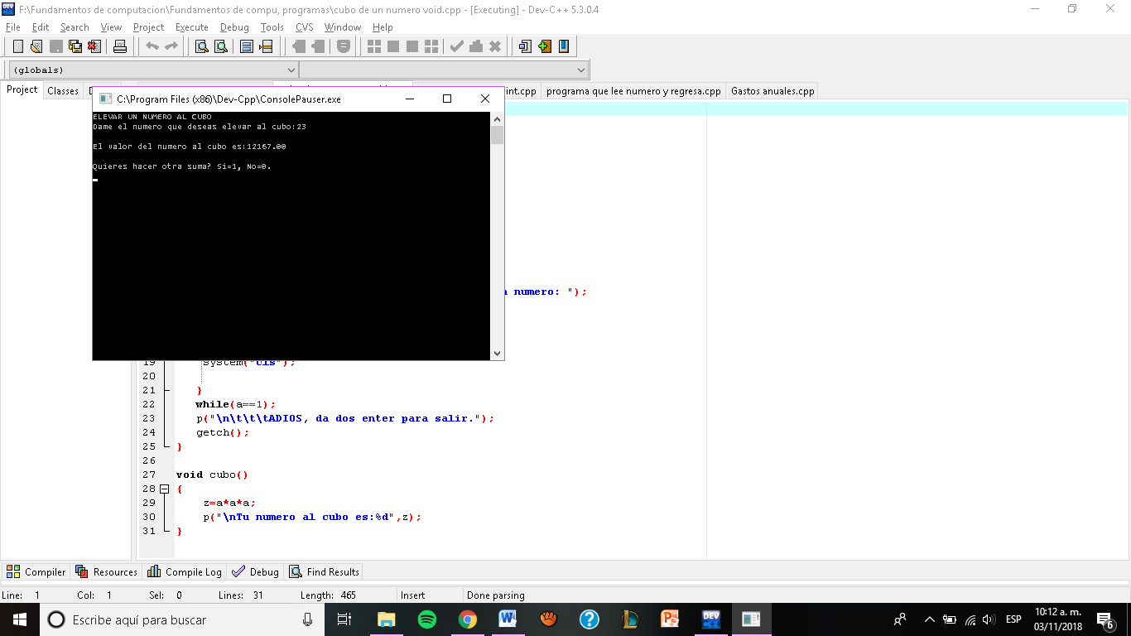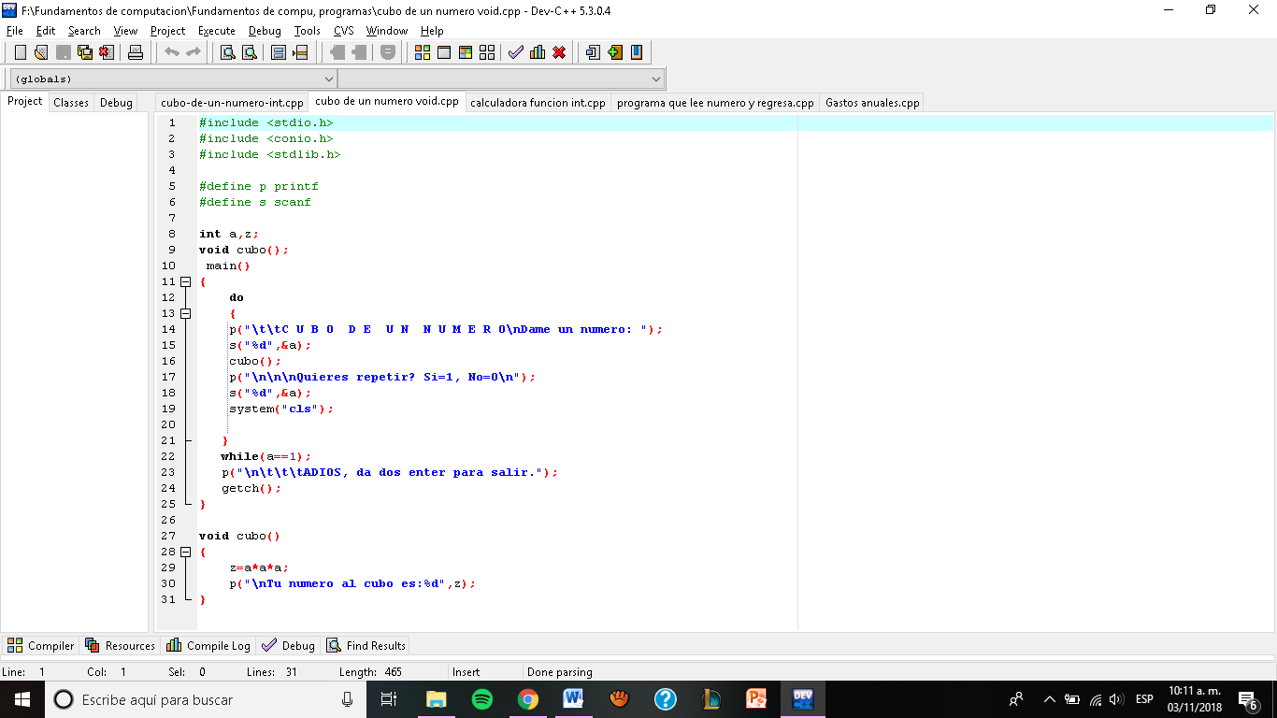**2.-**

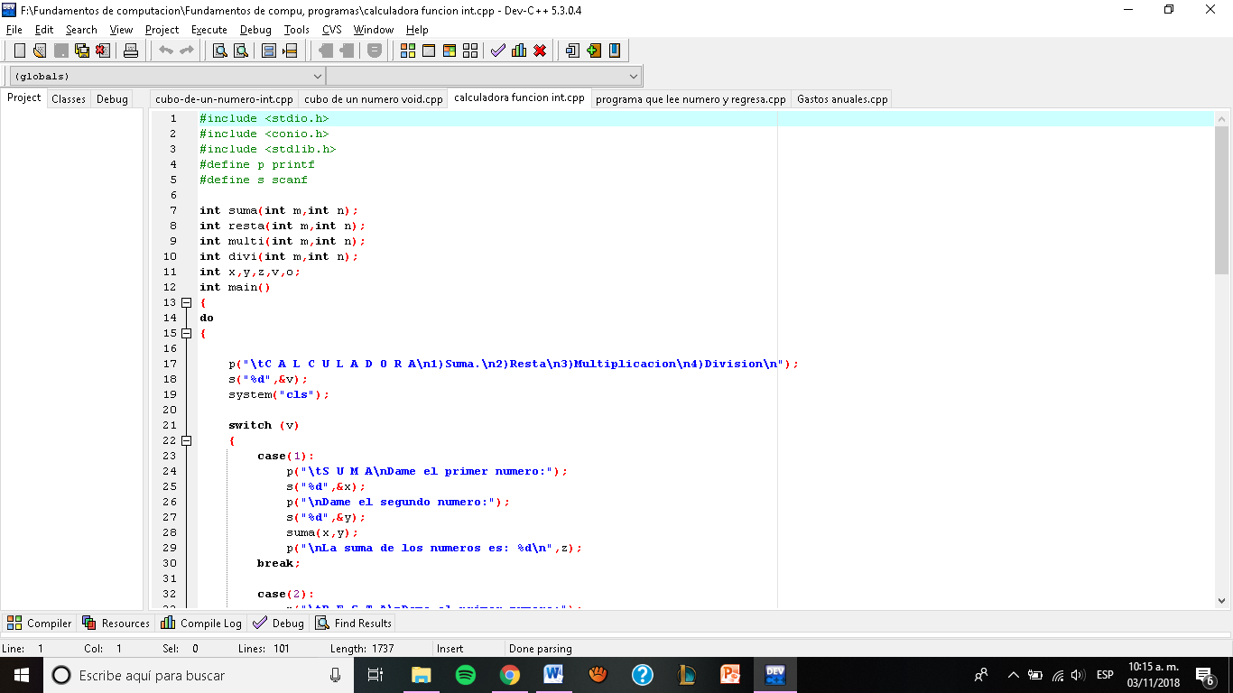

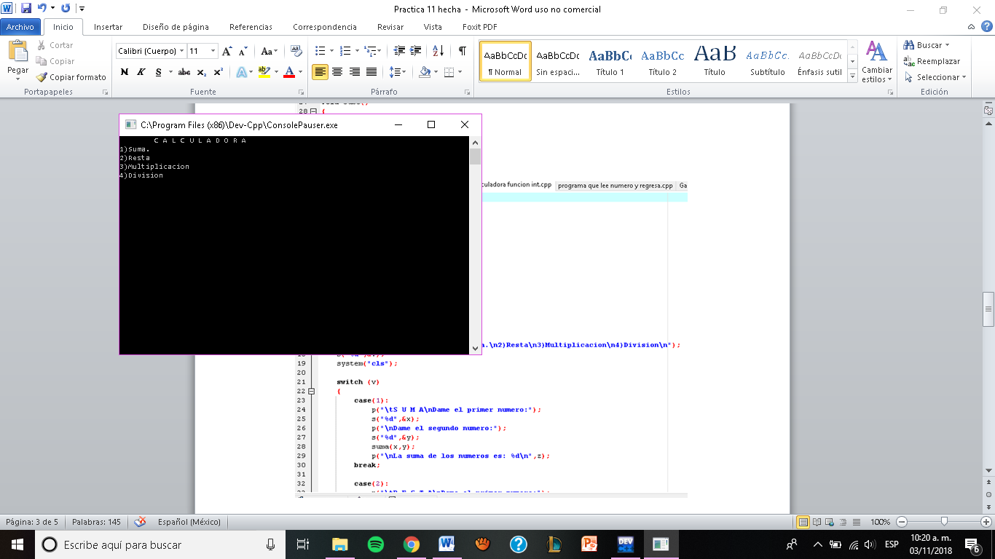**3.-**

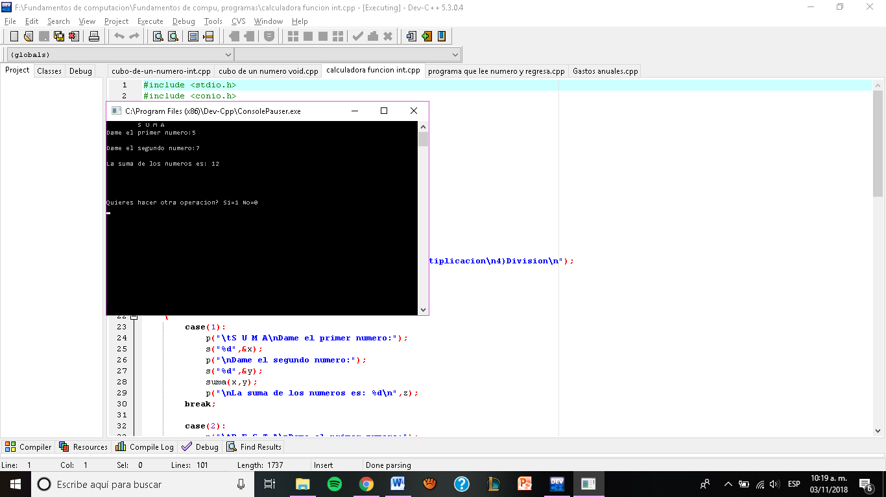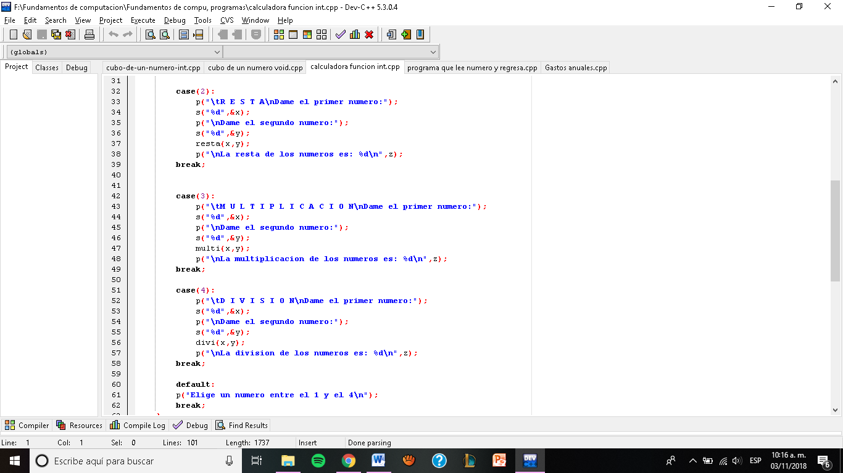

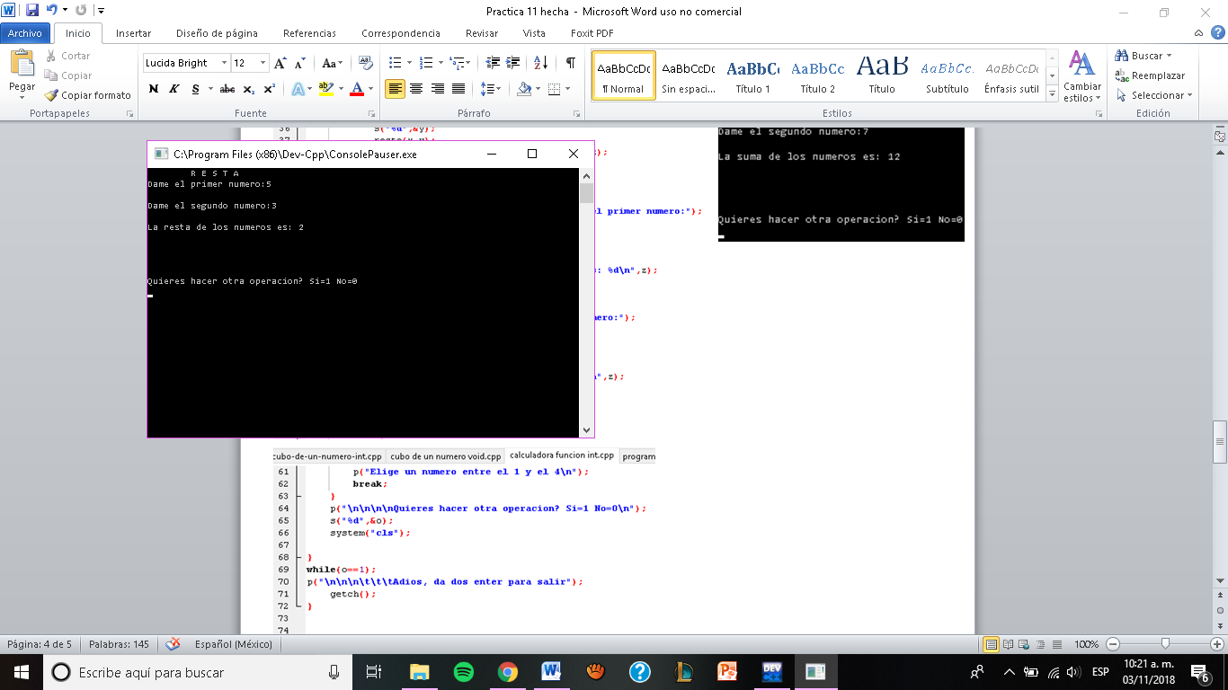

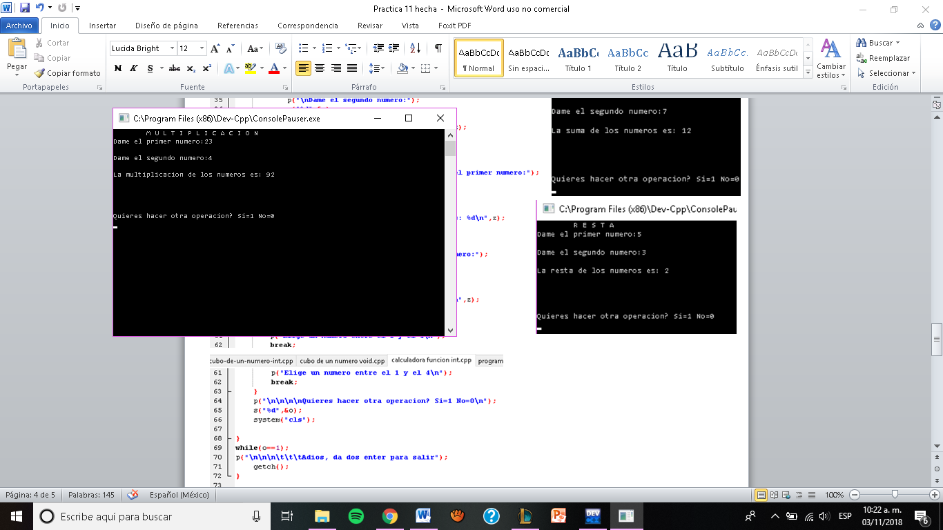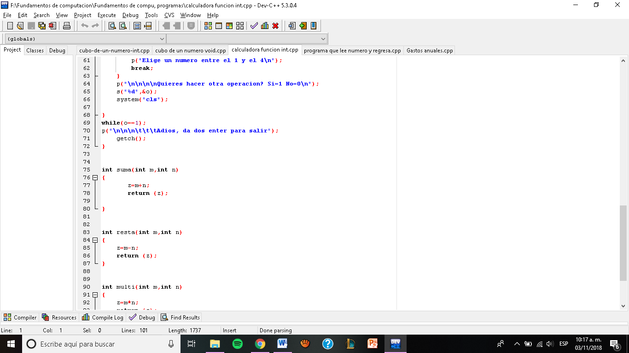

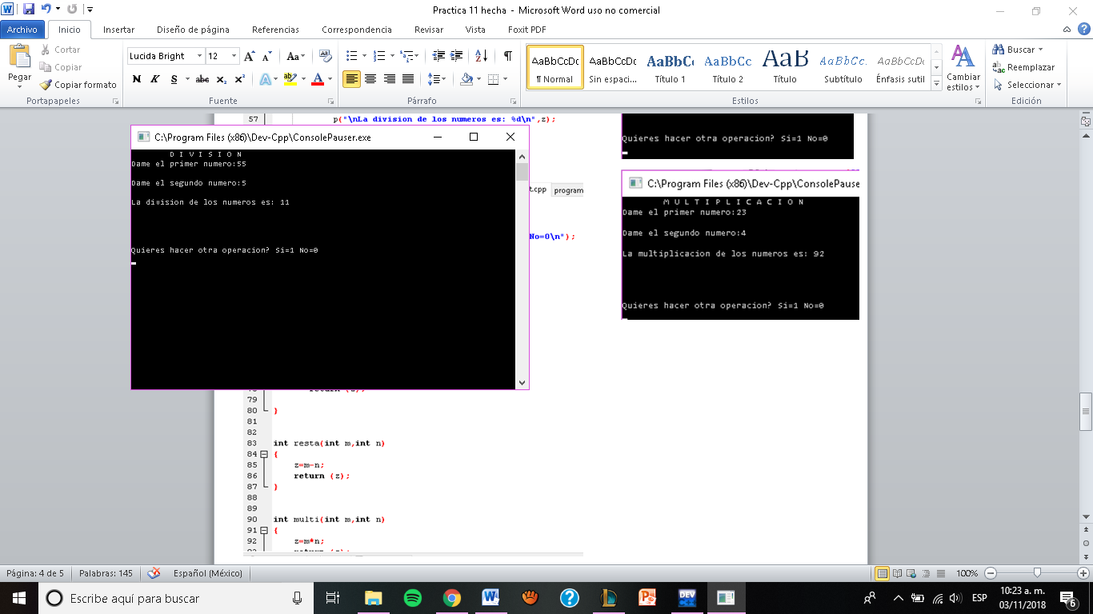

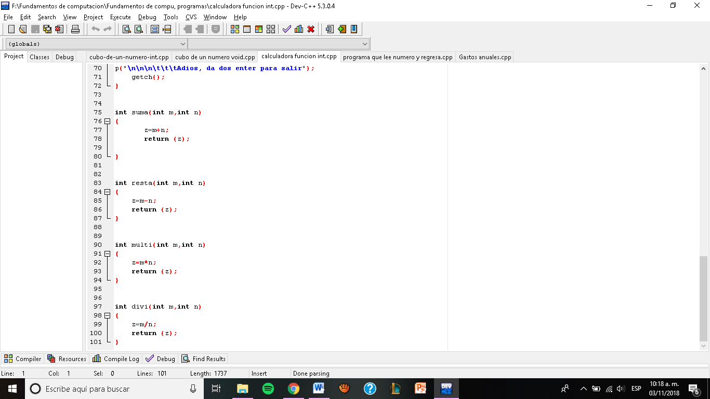

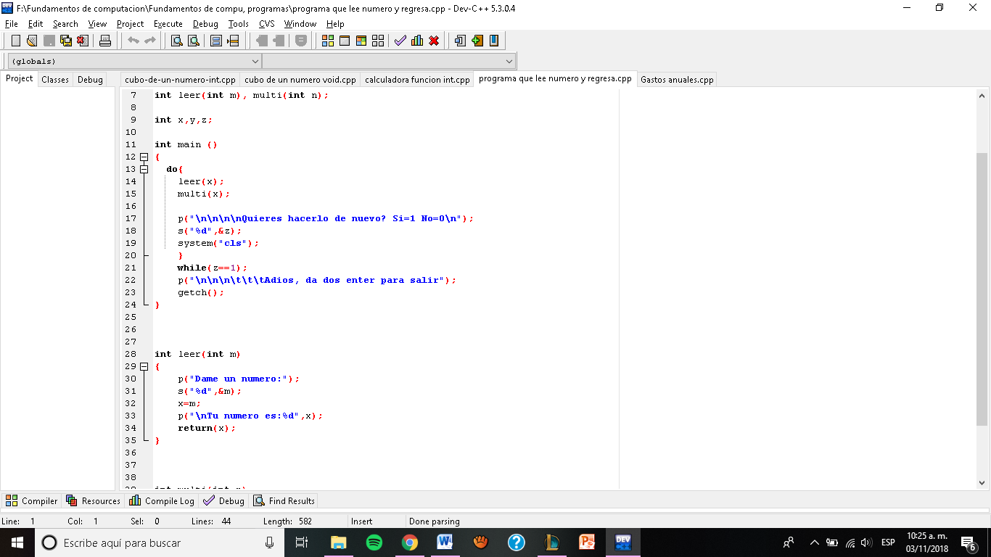**4.-**

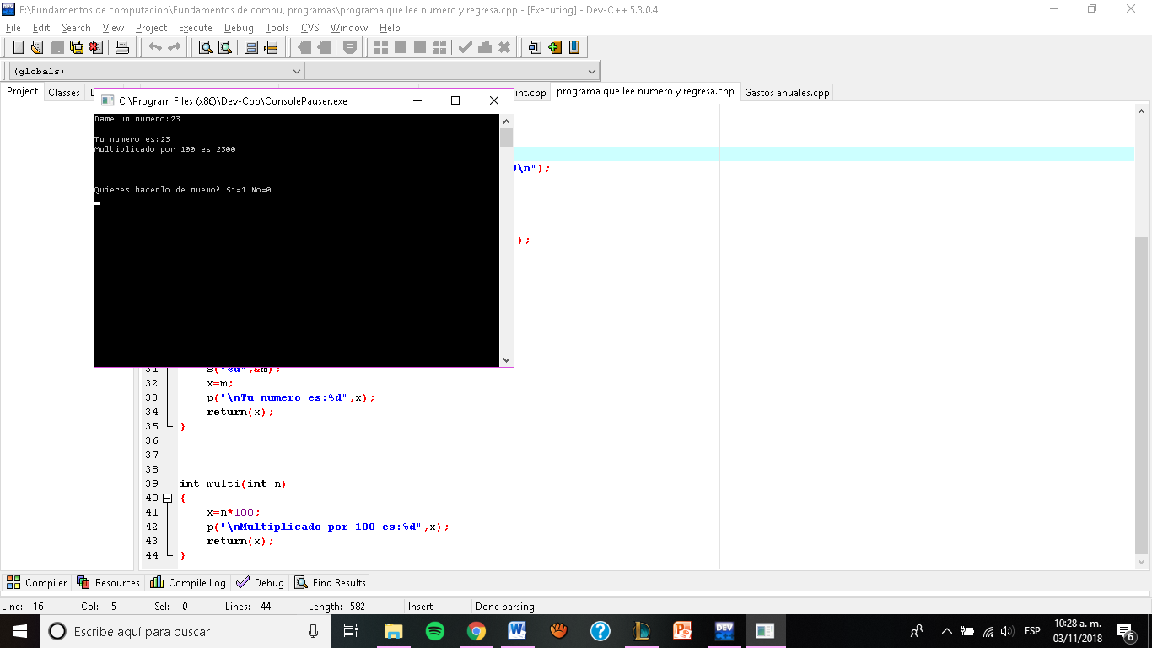

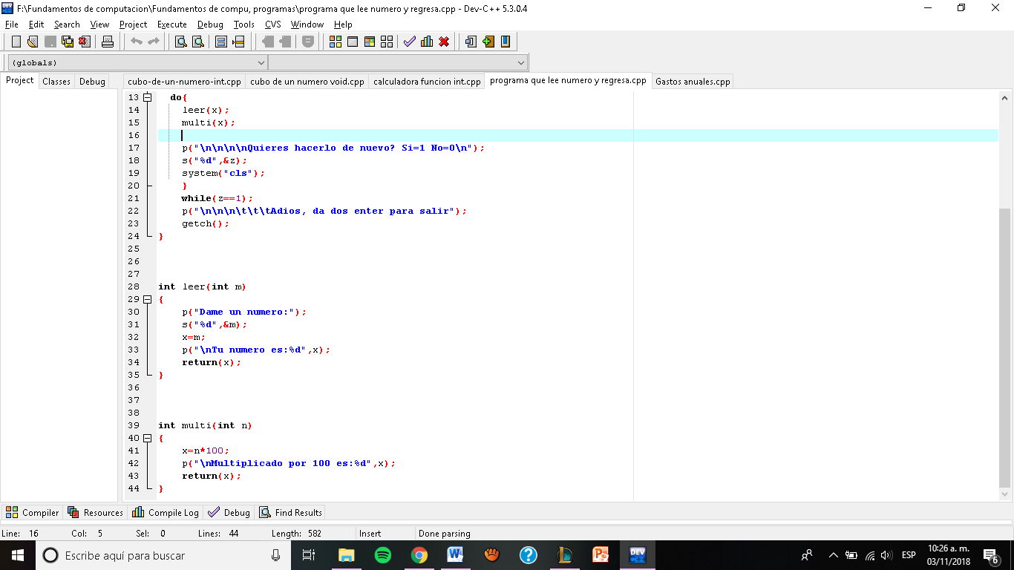

**Conclusiones:** Ésta práctica aprendí más sobre las funciones, ahora lo veo más fácil, considero que las funciones son buenas, ya que, aún que ahorita estamos haciendo programas pequeños, en un programa grande, si tenemos que hacer varias sumas, podemos tener nuestra función suma, y ya solo la llamamos, sin tener que estar escribiendo el código una y otra vez.